世界新七大奇景 年 班 號 姓名：
請由下面文章，框出三個動詞、圈出三個名詞。
小朋友一定覺得很奇怪，既然是世界「新」七大奇景，那「舊」七大奇景呢？在西元前200年希臘數學家Philo選埃及的金字塔、巴比倫的空中花園、希臘奧林匹亞城的宙斯神像、土耳其的亞底米神殿、土耳其的摩索拉思斯陵墓、希臘羅德島的太陽神銅像、埃及的亞歷山大燈塔，為那時的偉大建築物。後來因年代久遠，建築物嚴重損毀，只剩下埃及的金字塔還完好，而各地方為了想吸引觀光客，紛紛稱自己為世界七大奇景，為了正確的統一，某協會就舉行全球的網路票選活動，終於在西元2007年7月7日公布世界新七大奇景，而埃及的金字塔為「世界榮譽奇觀」，所以總共八個奇景，請正確的配對，並將你最喜歡的奇景塗上美麗的顏色。
亞洲中國-萬里長城
秦始皇時為抵禦蒙古人入侵而建造，世界最長的人工建築，，也是唯一可以從外太空看到的地球景觀，長約6000公里。圖( )
歐洲義大利-羅馬競技場
可容納5萬人，成千上萬的鬥士在此決鬥身亡，基督徒也曾在此被送入獅口。該建築影響後來運動場的建造。→圖( )
非洲埃及-金字塔
古代七大奇景中唯一保存至今的遺蹟，是法老的陵墓，旁有獅身人面像，現代建築技術無法建出，所以謠傳是外星人建造。→圖( )

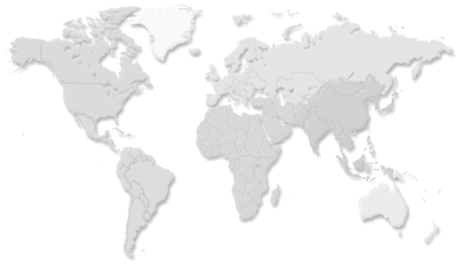
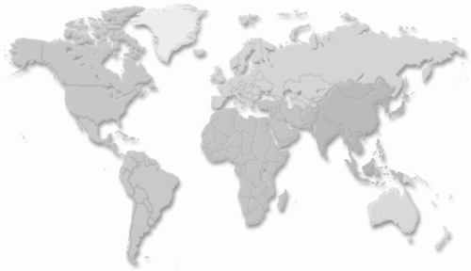
北美洲墨西哥-
奇琴伊察金字塔
階梯形金字塔，共有365級樓梯，代表一年365天，是古瑪雅文明的政治和經濟中心。圖( )

亞洲約旦-
佩特拉古城
曾經是阿拉伯納巴泰王國的首都，商隊貿易的中心，以水渠與岩石雕刻工程而聞名，其中包括代依爾修道院，一座未完工的陵墓正面外觀。→圖( )
南美洲祕魯-馬丘比丘
西班牙人佔領時，印加人到此藏身，西班牙人從未找到，直到300年後才被美國考古學家發現。→圖( )

亞洲印度-泰姬瑪哈陵
莫臥爾皇帝為他的愛妻而修建。陵墓中包含皇帝、皇妃以及其他皇室成員的墓穴。→圖( )
南美洲巴西-救世基督像
是巴西為了慶祝建國100周年興建完成，高達30公尺。→圖( )

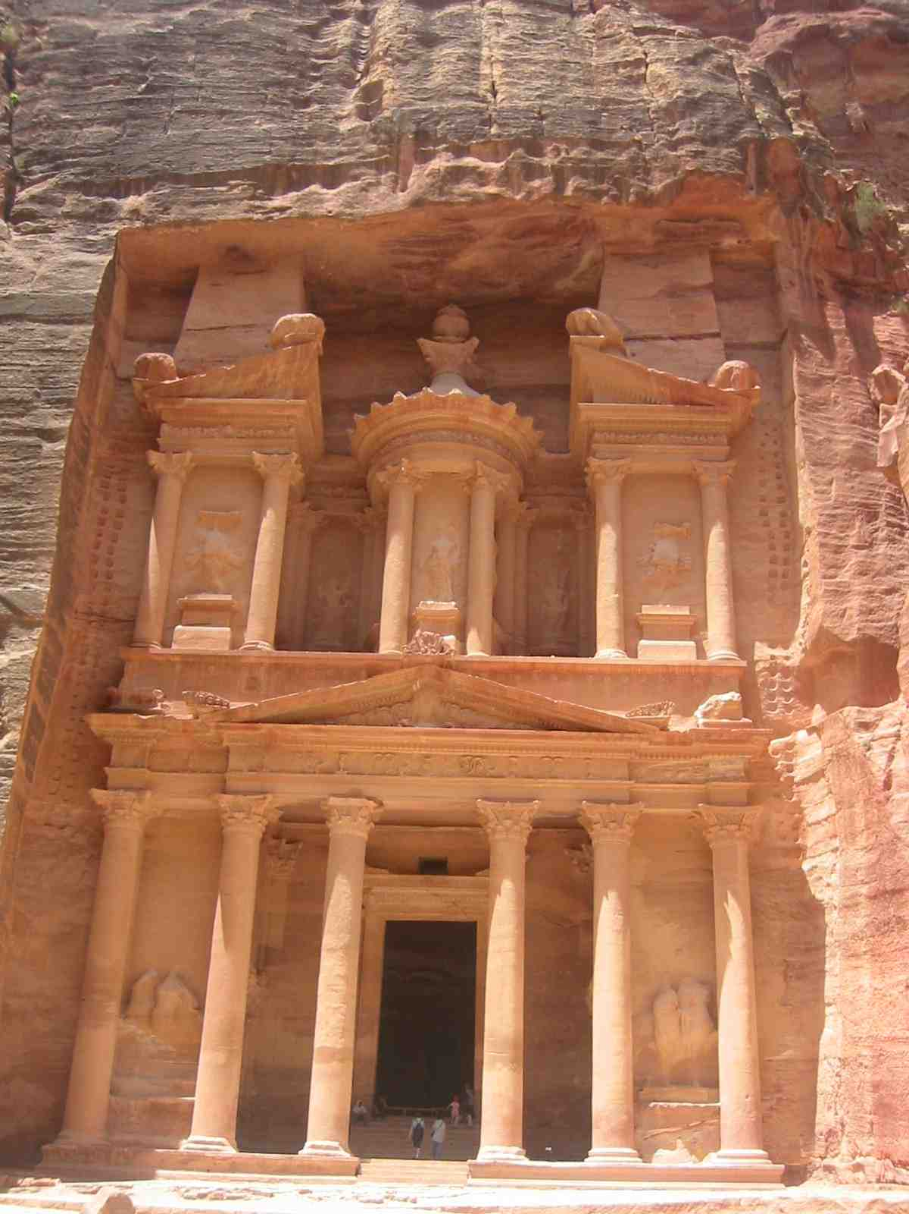
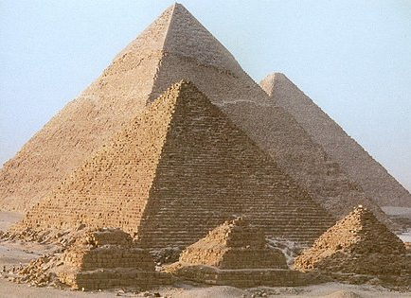
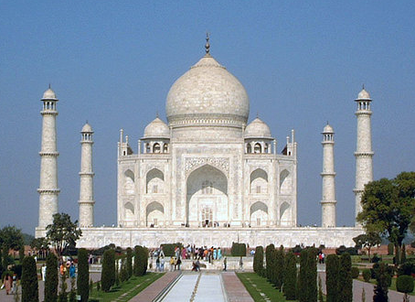
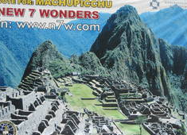
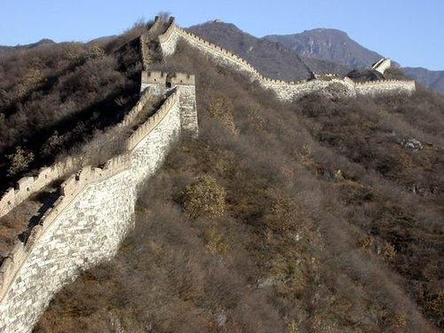
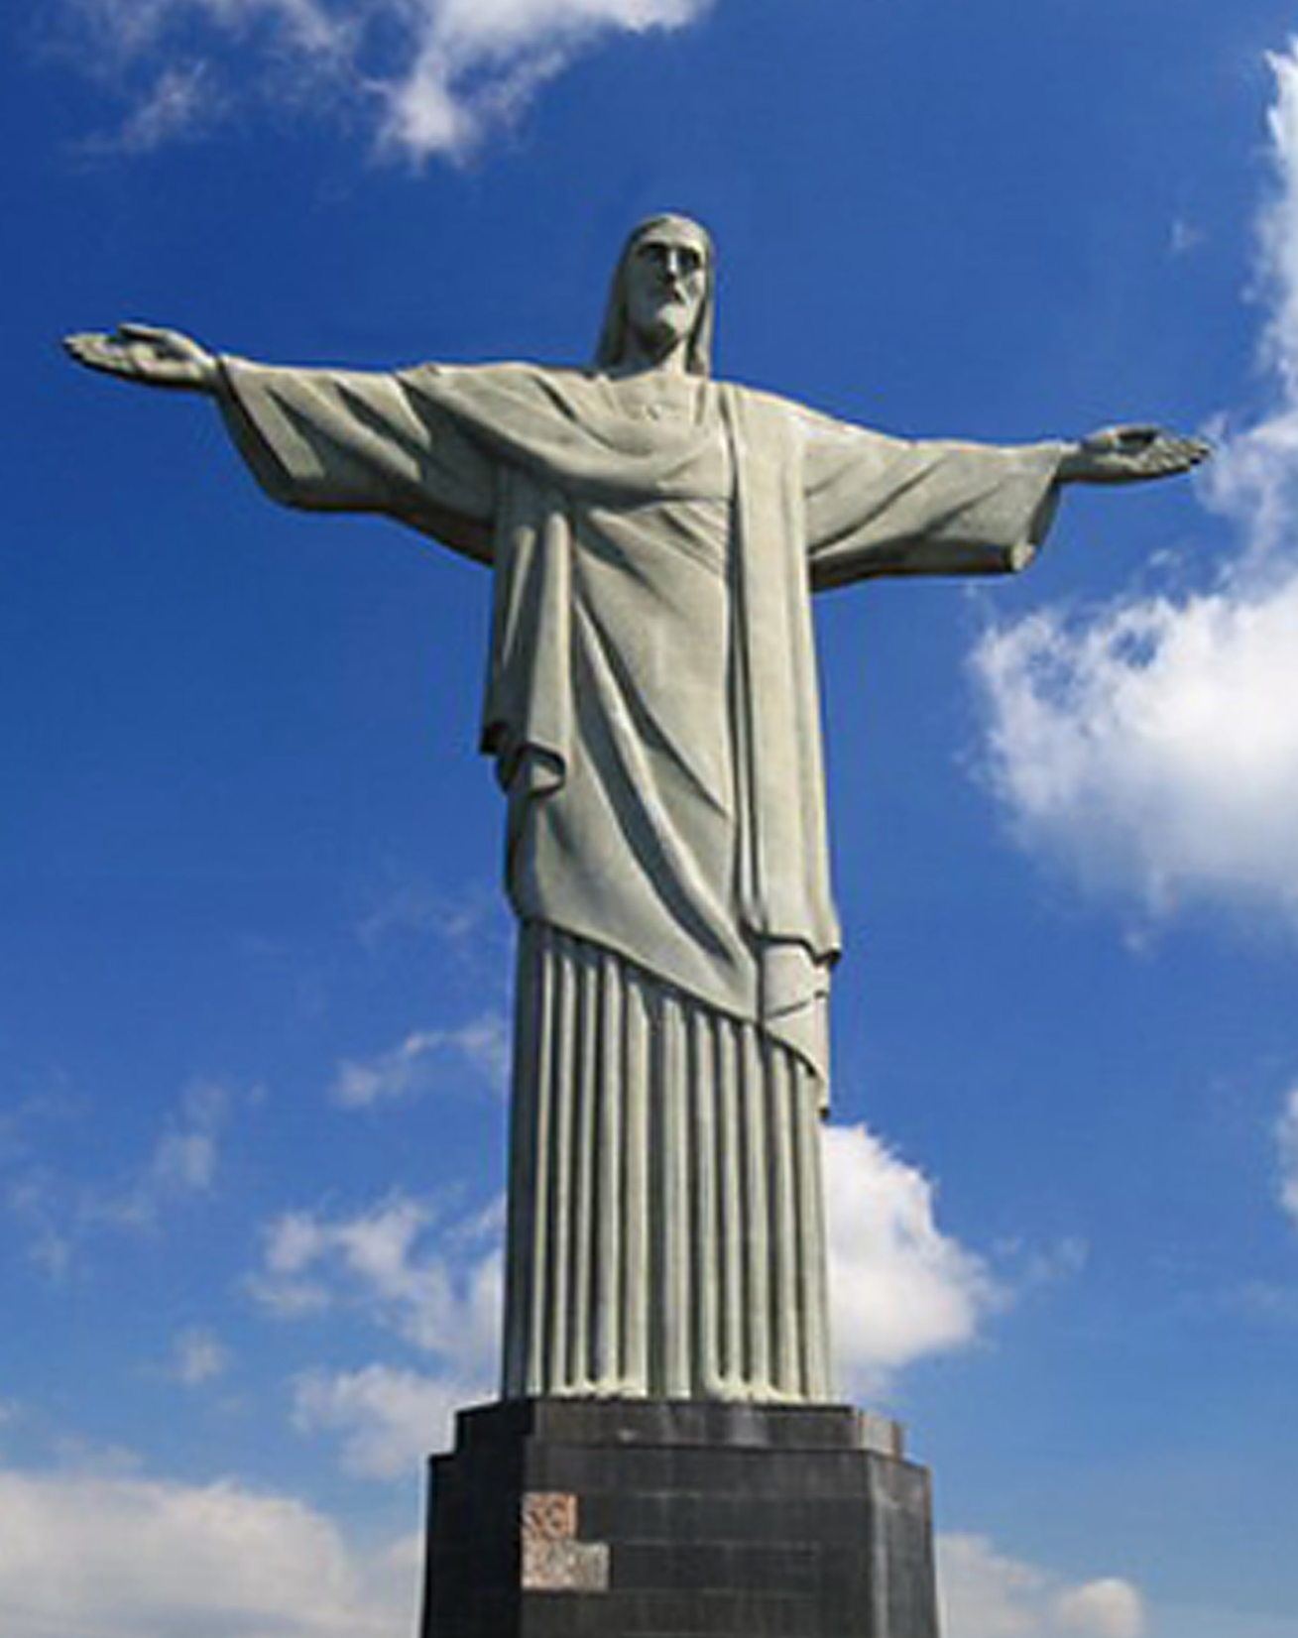
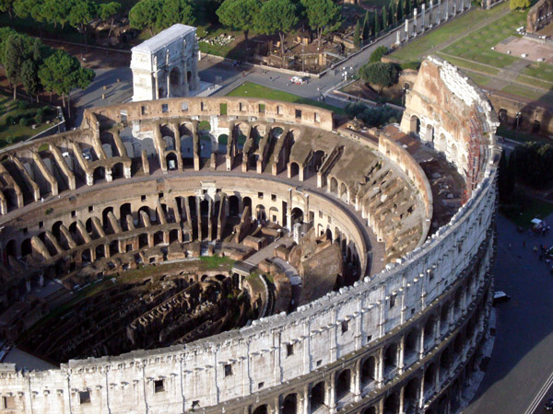
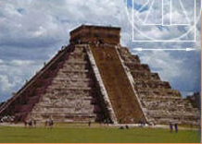
1
2
3
4
5
6
7
8

